Adubos
Para se desenvolver, o vegetal retira do solo macronutrientes e micronutrientes que são compostos de átomos de elementos químicos que passam a constituir os seus tecidos. Os micronutrientes são consumidos em pequenas quantidades, enquanto que os macronutrientes são consumidos em larga escala e são compostos principalmente de carbono, hidrogênio e oxigênio, obtidos por meio do gás carbônico (CO2) presente no ar e na água (H2O).
Outros elementos essenciais para o crescimento das plantas são: enxofre, nitrogênio, fósforo e potássio. Esses nutrientes são retirados do solo e, depois, quando as plantas morrem, elas se decompõem e devolvem tais nutrientes à terra, o que possibilitará que outras plantas possam usar esses nutrientes para crescer.
Os elementos químicos retirados do solo possibilitam o desenvolvimento das plantas
No entanto, o ser humano interfere nesse ciclo, colhendo as plantações. Então, com o passar do tempo, os nutrientes da terra vão cessando, empobrecendo o solo, que não mais poderá ser usado para o plantio. Assim, é preciso que o próprio homem enriqueça o solo com esses nutrientes. Isso é feito por meio de adubos, que podem ser orgânicos ou inorgânicos.
Veja a seguir o que difere esses dois tipos de adubos e qual é considerado o melhor:

Adubo Orgânico: são adubos obtidos por meio de matéria de origem vegetal ou animal, como esterco, farinhas, bagaços, cascas e restos de vegetais, decompostos ou ainda em estágio de decomposição. Esses materiais sofrem decomposição e podem ser produzidos pelo homem por meio dacompostagem.

Uma das vantagens do adubo orgânico é que, com a compostagem, reciclam-se resíduos sólidos municipais urbanos de origem orgânica. Também é possível reciclar tais resíduos dispostos conjuntamente com lodo gerado em estações de tratamento de esgotos domésticos, minimizando, assim, o lixo produzido. Além disso, ainda há diminuição da quantidade de restos orgânicos (que são depositados nos rios) e dos chorumes (que infiltram o solo, atingindo as águas subterrâneas).
Na compostagem, a matéria orgânica é segregada e submetida a um tratamento composto por dois estágios básicos: a digestão (fermentação causada por microrganismos, sendo que os principais são as bactérias, os fungos e os actinomicetos. Nesse estágio,o material alcança o estado de bioestabilização e a decomposição ainda não está completa) e a maturação (a massa em fermentação atinge a humificação, dando origem a uma massa denominada húmus, estado em que o composto apresenta-se como melhorador do solo e fertilizante).
O adubo gerado é denominado composto. É rico em macronutrientes e incorpora, em doses mínimas, micronutrientes também. Além disso, aumenta a flora bacteriana e a microfauna, essenciais na formação do húmus.
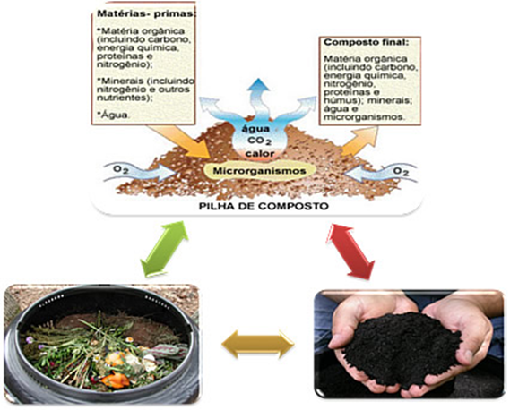 | 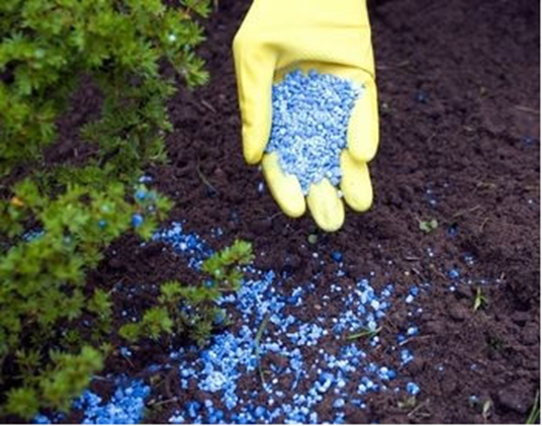
Legenda: Esquema do processo de compostagem Adubo inorgânico: salitre do chile
Adubo Inorgânico: são adubos obtidos a partir de extração mineral ou refino do petróleo. Alguns exemplos são: os fosfatos, os carbonatos, os cloretos e o salitre do chile.
Aplicação de adubo inorgânico
A vantagem desse tipo de adubo é que, como eles se apresentam na forma iônica, seus nutrientes são absorvidos pelas plantas com maior facilidade e o resultado é mais rápido.
Além disso, eles apresentam composição química definida e os orgânicos não; de modo que é possível realizar com eles cálculos precisos sobre a quantidade que se deve usar em cada caso. Isso é extremamente importante, pois o uso excessivo de adubos inorgânicos pode causar desastres ambientais, como mudança na composição química do solo, tornando-o menos produtivo e, em longo prazo, causando danos ao ecossistema.
É por isso que muitos ambientalistas defendem o uso dos adubos orgânicos, dizendo que eles não causam nenhum risco ambiental. Porém, os que defendem os adubos inorgânicos dizem que os orgânicos só são viáveis para pequenas lavouras e que podem contaminar o solo se houver agentes infecciosos nas fezes dos animais.
Uma saída, nesse último caso, é usar somente restos vegetais para produzir o adubo orgânico. Mas uma boa maneira de se compensar os efeitos negativos de cada método de adubação é conhecer bem as propriedades do solo que se está trabalhando e realizar uma combinação equilibrada de todas essas técnicas.
Por Jennifer Fogaça
Graduada em Química

